De acordo com os seguintes Modelos Lógicos:
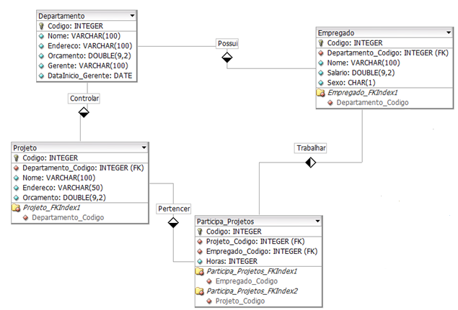

Responder no word
- Criar o banco de dados ControleProjeto_Turma
- Inserir dois registros para cada tabela projeto do Banco ControleProjeto_Turma
- Qual o nome de cada empregado com salário menor que 2500?
- Qual o nome de cada projeto com orçamento maior que 15000?
- Qual o nome e sexo dos empregados com salário superior a 10000?
- Qual o nome do empregado com maior salário?
- Qual o nome do projeto com o menor orçamento?
- Qual a média de orçamento dos projetos do departamento 2?
- Qual o somatório de projetos do departamento 10.
- Quantas horas o empregado de código 15 participou em projeto.
- Quantos empregados existem do sexo feminino.
- Quantos projetos possui o departamento de código 10.
- Qual média de horas que o projeto de código 5 participou ?
- Qual nome e orçamento do projeto com código entre 5 e 25?
- Quantos gerentes existem nos departamentos com código entre 50 e 60?
- Qual o nome do gerente que possui o maior orçamento.
- Listar o nome de todos gerente que viraram gerente a partir de 10/05/2019

